**江门市技师学院“党建领航 绿美侨乡”**

**植树活动服务采购项目需求书（第二次）**

**第一章 用户需求书**

**一、项目基本情况**

|  |  |  |  |
| --- | --- | --- | --- |
| 项目名称 | 江门市技师学院“党建领航 绿美侨乡”植树活动服务采购项目（第二次） | 项目编号 | zwb-cgzx-2025-20-1 |
| 采购预算/最高限价 | 19602元 | 履行期限 | 合同签定及选定树苗后5个日历日内完成 |
| 评标办法 | 最低评标价法 | 现场勘探 | 采购人不集中组织，由投标人按采购要求，在采购公示期间自行组织踏勘现场。 |
| 联系人 | 陈老师 | 联系电话 | 0750-3728581 |

**二、投标人资格条件要求**

1.投标人应具备《中华人民共和国政府采购法》第二十二条规定的条件。

2.营业执照经营范围须与本项目相符。

3.单位负责人为同一人或者存在直接控股、管理关系的不同供应商，不得同时参加本采购项目投标。

**三、项目需求**

（一）树苗要求：

|  |  |  |  |  |  |
| --- | --- | --- | --- | --- | --- |
| 序号 | 苗木品种 | 需求说明 | 单位 | 数量 | 备注 |
| 1 | 黄花风铃木 | 胸径2-3cm,高250-350cm | 棵 | 40 |  |
| 2 | 凤凰木 | 胸径2-3cm,高200-300cm | 棵 | 11 |  |
| 3 | 火焰木 | 胸径2-3cm,高180-280cm | 棵 | 9 |  |
| 4 | 宫粉紫荆 | 胸径2-3cm,高200-300cm | 棵 | 10 |  |
| 5 | 美丽异木棉 | 胸径2-3cm,高200-300cm | 棵 | 10 |  |
| 6 | 小叶榄仁 | 胸径1-2cm,高150-250cm | 棵 | 40 |  |
| 7 | 香樟树 | 胸径2-3cm,高200-300cm | 棵 | 10 |  |

（二）种植要求：本项目树苗均需使用直径80厘米、高度50厘米的黑色围树板（围树胶）进行种植，树苗间的种植间距应保持在3米至5米之间。种植完毕后，必须为树苗提供2米高的四脚竹支撑。种植后的养护期为2个月，在此期间若发现病苗或死苗，应立即用同规格的树苗进行更换。

（三）技术要求：项目中标后，供应商必须3个工作日内通知采购方，并双方共同前往苗木现场，依据树苗品种及规格要求，现场挑选种植树苗并标记。供应商负责对已标记的苗木进行挖苗、运输、种植、防护支撑、后期管养等全流程作业。挖苗时应严格按照规范操作，确保土球完整，根系损伤控制在最小范围；运输过程中需采取有效防护措施，避免苗木受到挤压、碰撞及水分流失；种植环节要遵循科学的种植方法，保证苗木成活率；支撑与养护工作需按照行业标准执行，同时定期对苗木进行养护。若在挖苗、运输或种植、养护等过程中发现已标记苗木存在质量问题，供应商应及时在48小时内更换符合要求的苗木，由此产生的一切费用由供应商承担。

**三、现场踏勘。**采购人不集中组织，由投标人按采购要求自行组织踏勘现场，熟悉施工现场的地形、种值条件、交通、周边环境等情况，以获得可能影响报价的直接资料，所需发生的费用应在报价中单列，一次包干。无论是否开列此费用，投标人将一律被视为已确认所有现场条件，并预料到了可能发生的任何费用。报价结束后不得以不了解现场情况为由，提出报价以外的费用要求，对此采购人将不予考虑。

（1）投标单位勘察现场的人数不得多于3人，服从现场管理人员的安全管理。

（2）勘察时间：采购公示时间内上午9:00-11:00，下午3:00-5:00。

（3）勘察联系人：岑老师，联系电话：13794297377。

**四、项目种植地点**。位于江门市技师学院荷塘校区（地址：江门市蓬江区荷塘镇启富路1号），紧邻东门的二期建设用地。项目中标后，双方将共同对植树场地进行规划，依据树苗的种类和数量，合理地划分出种植区域。

**五、报价要求**。本项目为总价包干（包括但不限于树苗、运费、材料费、工具设备费、人工费、管理费、利润、不可预见费、其它项目费、税金等所有相关费用），本次报价结合现场勘察情况进行报价，所需的一切费用均计入报价，采购人不支付中标价以外的其他款项。

**六、项目验收**。苗木种植完成后，由采购方组织相关人员进行验收，验收合格后方可进入养护期。养护期内，若苗木出现死亡或生长不良等情况，供应商需及时在48小时内更换符合要求的苗木。

①符合国家有关法律法规相关规定和标准；

②符合招标文件要求和投标文件条款；

**七、售后服务要求**。项目树苗管养期为:2个月。

（一）浇水要求。定植期树苗种植后需立即浇透定根水，确保根系与土壤充分接触，后续 3 天内每天浇 1 次水，缓苗期根据天气情况调整浇水频率，晴天每 2 - 3 天浇 1 次，阴天或小雨天减少至 5 - 7 天浇 1 次，避免积水导致烂根。正常生长期遵循 “不干不浇，浇则浇透” 原则，夏季高温干旱时增加浇水量和频率。

（二）施肥要求：供应商需在管养期内对树苗进行不少于2次的施肥。施肥要求根据不同树种的特性调整肥料种类，所有肥料必须符合国家相关质量标准，严禁使用未腐熟的有机肥，避免烧根及滋生虫害。

（三）修剪整形要求：幼树修剪以培养树形为主，去除病弱枝、交叉枝、徒长枝等进行适度短截，促进侧枝萌发。管养期内对要求对树苗疏除过密枝、枯枝、病虫枝，调整树冠结构，保持通风透光。

（四）病虫害防治要求：供应商必须在树木管养的整个期间内，定期对树苗的生长状况进行仔细检查。一旦发现有病虫害的迹象，供应商需要立即采取行动，实施及时且有效的防治措施，以确保树苗能够健康成长，避免病虫害对树木造成不可逆转的损害。

(五）特殊情况处理

1.极端天气应对

高温干旱：增加浇水频率和浇水量，或搭建遮阳网降低地表温度，减少水分蒸发；或对树干进行包裹保湿材料，如草绳、保湿布等。

暴雨洪涝：及时疏通排水系统，排除积水，避免树苗长时间浸泡；对受淹树苗进行扶正、清洗叶片淤泥，适当修剪受损枝叶，促进恢复生长。

强风及台风：在强风及台风来临前，应对树苗进行细致检查，修剪掉可能增加风阻的过长、过密的枝叶，以减少树苗受风力影响时的摆动幅度。同时，通过增设防护支撑或使用固定绳索等方式，增强树苗的支撑结构，提高其抗风能力。对于因强风及台风而倒伏的树苗，需在24小时内尽快进行扶正处理，并重新稳固根系，确保树苗能够顺利恢复生长。此外，还应加强台风过后的巡查，及时清理受损枝叶，防止病虫害的趁虚而入。

2.苗木死亡处理。若发现树苗死亡，供应商需内查明原因，如属于供应商养护不当导致的苗木死亡，应在 48小时内免费补植同品种、同规格的苗木，并确保新植苗木成活。

**八、其他要求**

1.供应商现场管理必须服从学校安防、消防及交通等管理要求。

2.供应商须确保所派遣相关工作人员只在指定项目实施场地活动，不得进入其它楼层正常办公区域，不对正常办公进行干扰。

3.供应商必须为本次项目制定可行性突发事件应急预案；预案中应涵盖以下内容：交通安全、设备设施安全、材料安全、水电安全、防火安全等；供应商应具备相应人力、设备、资质和能力来处理各类应急事故。

4.中标供应商在采购活动过程中发生安全事故或人身伤亡、财产损失等的，由中标供应商自行承担全部责任。

**九、项目款支付。**完成项目工作并验收合格后，中标供应商在15个工作日内按合同总价的100％开具发票交采购方办理支付手续，待采购人资金到位后支付。

**十、投标报价及评标方法**

（1）投标方应依据《项目报价表》（附件4）以及现场勘察结果，认真填写项目报价表以提交投标报价。投标报价不得超出项目预算金额，若报价超出预算，将被视为无效报价。

（2）本项目评标方法采用最低评标价法。

第二章 响应文件资料组成及相关要求

1.封面（注明参与投标项目名称、单位、联系人、联系电话、正本或副本等信息）加盖公章，贴在密封袋面和投标文件封面（详见附件1）

2.投标资质证明文件

①投标人资格声明函（详见附件2）

②无重大违法记录声明函（详见附件3）

③有效的营业执照（或事业法人登记证或身份证等相关证明）复印件

④法定代表人（或经营者）身份证复印件

3.项目报价表(详见附件4）

响应文件所有材料加盖公章，一正本两副本，三份各自独立密封，在封面显著位置清楚标明“正本”或“副本”字样。如正本和副本内容不一致以正本书面文件为准。A4纸规格，加盖公章，顺序装订。密封文件袋须用封条密封加盖公章。

注：投标人可根据项目需求内容添加响应文件资料。

附件1：

封面：

**江门市技师学院“党建领航 绿美侨乡”**

**植树活动服务采购项目（第二次）**

**项目编号：zwb-cgzx-2025-20-1**

**响**

**应**

**文**

**件**

（正本/副本）

投标人（盖章）：

法定代表人（或经营者）或委托代理人（签字）：

日期： 年 月 日

封面粘贴要求：按统一格式，完善相关资料后打印贴于档案袋正面

注意：请选择正本或副本，并加盖单位公章。

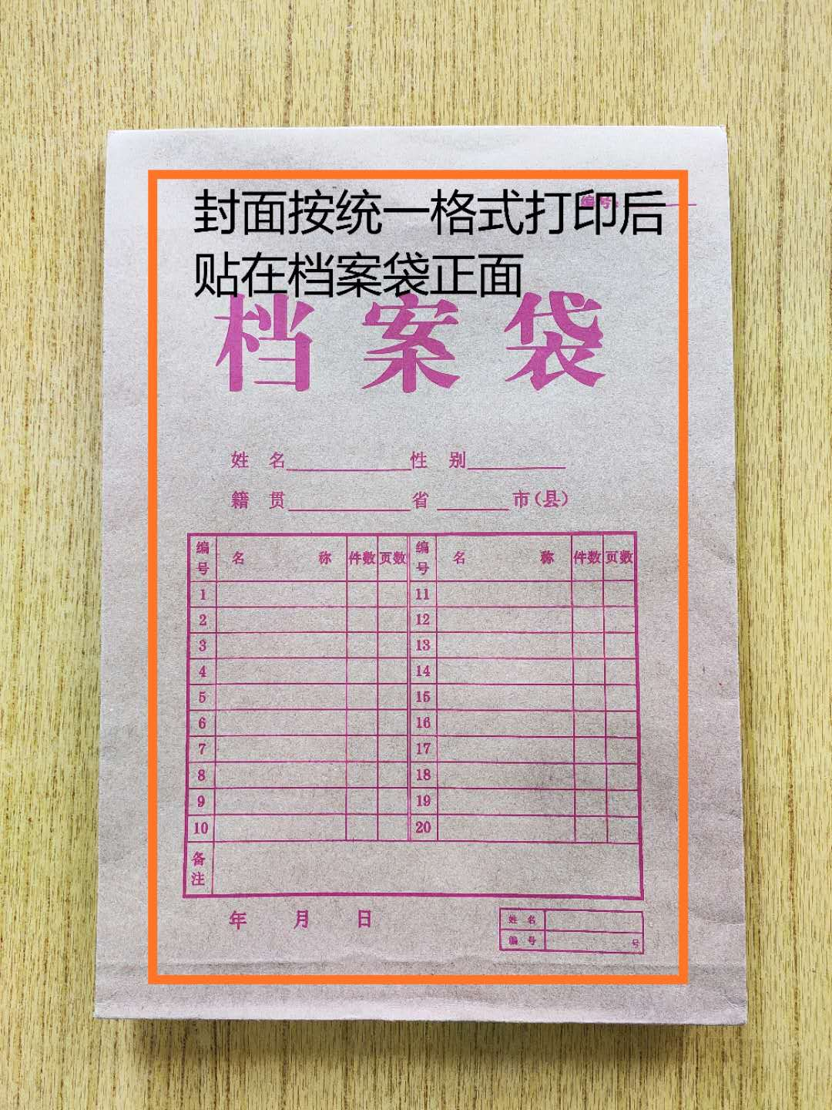

封条粘贴要求：密封条须贴在档案袋封口处，盖骑缝公章。

注意：下图仅供参考，密封条粘贴及盖章位置按需处理。

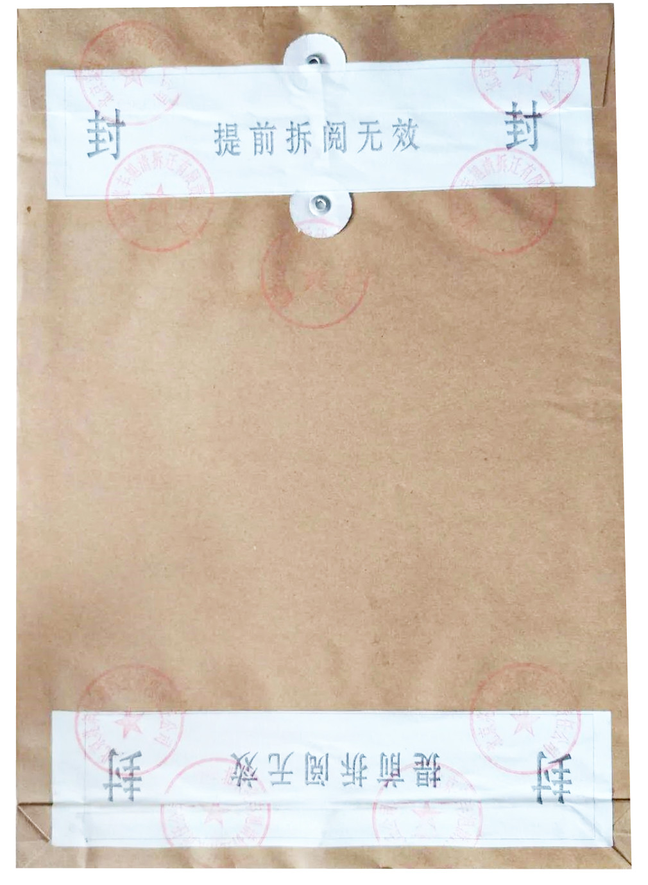

附件2：

**投标人资格声明函**

致：江门市技师学院

（投标人）郑重承诺：我单位在参与投标前已详细研究了本次招标的所有内容，包括澄清、修改文件（如果有）和所有已提供的参考资料以及有关附件，我单位完全明白并认为此招标没有倾向性，也不存在排斥潜在投标人的内容，我单位同意招标文件的相关条款，放弃对招标文件提出误解和质疑的一切权力。

我单位具备《中华人民共和国政府采购法》第二十二条规定的条件。

我单位作为法律、财务和运作上独立于采购人、采购代理机构的投标人，在此保证所提交的所有文件和全部说明是真实的和正确的。

我单位与其他投标人不存在单位负责人为同一人或者存在直接控股、管理关系。

如果本承诺与事实不符，我单位愿意无条件承担由此给本项目带来的一切后果(包括经济损失)。

投标人名称：（全称、盖章）

法定代表人（或经营者）或授权代表：（签字）

日期：　　年　　月　　日

附件3：

**无重大违法记录声明函**

致：江门市技师学院

（投标人）郑重承诺：我单位在参加政府采购活动前三年内在经营活动中没有重大违法记录（包括因违法经营受到刑事处罚或者责令停产停业、吊销许可证或者执照、较大数额罚款等行政处罚），无政府采购严重违法失信行为。

如果本承诺与事实不符，我单位愿意无条件承担由此给本项目带来的一切后果(包括经济损失)。

投标人名称：（全称、盖章）

法定代表人（或经营者）或授权代表：（签字）

日期：　　年　　月　　日

附件4：

**项目报价表**

|  |  |  |
| --- | --- | --- |
| 项目名称 | 投标报价  （元人民币） | 履行期限 |
| 江门市技师学院“党建领航 绿美侨乡”植树活动服务采购项目（第二次） | （小写金额） | 合同签定及选定树苗后5个日历日内完成 |
| （大写金额） |

**注：1.以上所有项目报价均包括本项目采购需求和投入使用的所有费用。2.投标人不得对报价表的格式和内容进行修改，填表字迹清晰。**

投标人代表签字及盖公章：

日期： 年 月 日